山东省2022年普通高中学业水平等级考试
化学参考答案
一、选择题
1. C 2. C 3. B 4. B 5. A 6. A 7. B 8. D 9. C 10. D
二、选择题
11. A 12. D 13. BD 14. D 15. D
三、非选择题
16. 【答案】（1）①. 3d⁸4s² ②. 第4周期第VIII族
（2）①. 2:3 ②. 2:1:1 ③. Zn²⁺
（3）D
（4）①. 吡啶能与H₂O分子形成分子间氢键 ②. 吡啶和H₂O均为极性分子相似相溶，而苯为非极性分子
（5）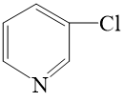
17. 【答案】（1）6HF+SiO₂=2H⁺++2H₂O
（2）①. ②.
（3）①. CaSO₄•0.5H₂O ②. 减少CaSO₄的溶解损失，提高产品石膏的产率 ③. 酸解 ④. D
18.【答案】（1）①. a ②. FeCl₂∙4H₂O+4SOCl₂FeCl₂+4SO₂↑+8HCl↑ ③. 冷凝回流SOCl₂
（2）①. ②. AB
（3）①. ⑥⑩③⑤ ②. CCl₄
19. 【答案】（1）①. 浓硫酸，加热 ②. 2
（2）①. 取代反应 ②. 保护酚羟基
（3）①. CH₃COOC₂H₅ ②. 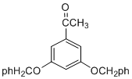+Br₂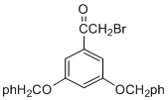+HBr
（4）6
（5）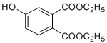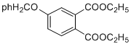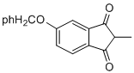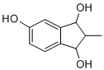
20. 【答案】（1）-200(X+Y)
（2）①. a或c ②. 8.3×10⁻⁸kPa⁻² ③. 0.08 ④. 39%
（3）①. c ②. 由于b和c代表的温度相同，而压强对反应速率的影响可忽略，压强增大反应Ⅱ、Ⅲ均是逆向移动，增大，故=1.0所需时间更长。

